SOSIAL GRILLING – NY TREND I NORGE

Asker, 24. juni 2014: Lei av at far griller mens familie og venner sitter et stykke unna og ser på? Da er Well Done grillen noe for deg. Grillen er designet og utviklet i Norge og introduserer konseptet «Social BBQ experience»

Nordmenn elsker å grille, og dagligvarekjedene har de siste årene meldt om rekordsalg av grillmat. Ikke så rart, kanskje, klimaet tatt i betraktning. Etter en kald vinter vil vi nordmenn både lage og spise maten utendørs.

– Mange humrer og kjenner seg igjen i situasjonen med at far styrer grillen og forsøker å steke maten etter gjestenes ønsker. Samtidig mister grillkokken den sosiale biten av måltidet, sier merkevaresjef Tom Johan Bovim.

Grill lett på bordet
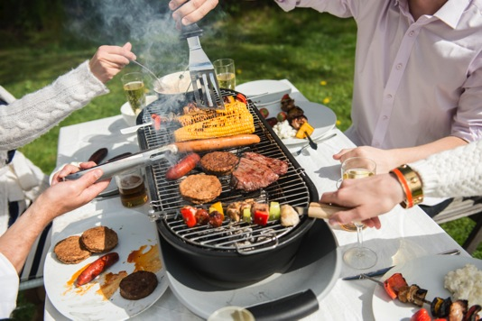
Sosial grilling er en ny trend som faktisk har sitt opphav i Norge. Grillen ”Well Done” er en bordgrill som er designet slik at 6 personer enkelt kan grille sin egen mat. Den kullgrillen kan settes rett oppå den hvite duken.

– Denne måten å grille på er perfekt og supersosialt, forklarer Bovim og legger til at en annen fordel er at alle rundt bordet kan steke kjøtt og grønnsaker akkurat slik de selv ønsker. Rått eller nesten svidd?
Valget er opp til den enkelte.

Som ekstrautstyr får alle sitt eget grillspyd og sin egen grilltang, samt at man kan få praktiske suppeboller som kan settes rett oppå grillen for å lage suppe eller holde kjøtt, ris, pasta og annet varmt.
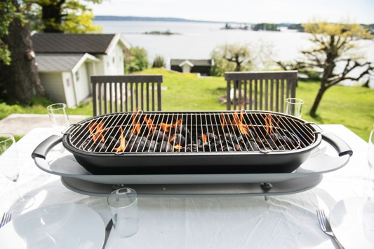

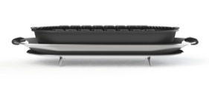
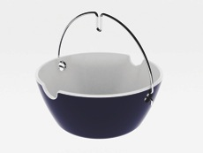
Veiledende priser
Sosial grill
Den sosiale grillen er designet og utviklet i Norge. Den kan plasseres rett på bordet med hvit duk, og alle gjestene kan grille maten slik de selv har mest lyst på. Som vanlig kullgriller fylles den med kull, tennes på og etter ca. 20 minutter er den klar for grilling. Grillflaten er 90 cm lang og 30 cm bred. Veier 8,5 kg uten kull.
Veiledende pris kr 1.199,-.
Suppebolle til den sosiale grillen
De smarte suppebollene kommer i elegant design og er laget for å kunne stå rett på grillen. Den spesialdesignede hanken gjør det enkelt å ta bollen på og av grillen uten at du brenner deg på fingrene. Det er fire suppeboller i hver pakke. Veiledende pris kr 299,-.

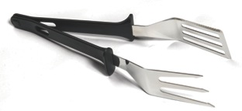
Smart grillverktøy
Koble sammen grillstekespaden og grillgaffelen og du får fire verktøy bestående av ett! Dette er den perfekte grillstekespaden som raskt og enkelt vipper opp kjøtt og hamburgere slik at de ikke setter seg fast. Grillstekespaden har en ruglete og skarp kant som også kan brukes som kniv. Grillgaffelen er ypperlig til å spidde kjøtt, og når du kobler disse to verktøyene sammen har du den perfekte grilltangen til å ta godt tak i maten både under og over. Veiledende pris kr 199,-.

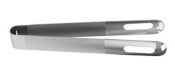
Grillspyd og grilltenger til den sosiale grillen
De smarte grillspydene og tengene er designet og utviklet i Norge og består av spesialutviklede grillspyd for bruk til den sosiale grillen. Grillspydene er V-formet, noe som gjør det enklere å grille, og maten sitter godt på. Spydene kommer med holdere som passer til den Sosiale grillen, og som holder grillspydet fast i rett høyde. I tillegg består pakken av spesialdesignede grilltenger som brukes til å snu kjøtt og grønnsaker. Disse er både mindre og mer elegante, og passer derfor perfekt på bordet sammen med vanlig bestikk. Pakken består av seks spyd og seks grilltenger. Veiledende pris kr 299,-.

Selges over hele landet hos Enklere Liv og Elkjøp
______________________________________________________________________
For ytterligere informasjon om Well Done, vennligst kontakt:
Tom Johan Bovim, Unikia
Mail: tom@unikia.com Mobil: 909 23 369
For høyoppløselige bilder, vennligst kontakt:
Linda Merete Handeland, Handeland PR
Mail: linda@handelandpr.no Mobil: 916 24 809

